ポ語

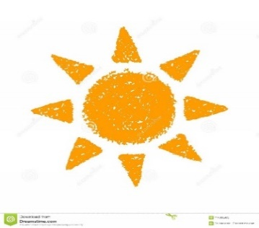

**３ シ ャ イ ン**

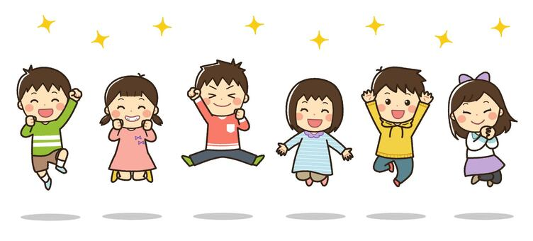

No.９

R５

12.14

豊橋市立岩田小学校　第３学年　学年通信



**Boa Passagem de Ano.よいお年をお迎えください**

先日行われたランフェスでは，たくさんのご声援をありがとうございました。いよいよ子どもたちが楽しみにしている冬休みを迎えます。

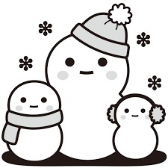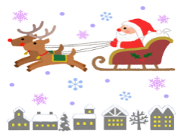冬休みには，年中行事などを通して家族で過ごす時間が増えると思います。ご家族の皆様で楽しい冬休みとなることを願っています。

**Programação de janeiro** １ 月 の 予 定

|  |  |  |  |  |  |  |
| --- | --- | --- | --- | --- | --- | --- |
| **月 seg.** | **火ter.** | **水 quar.** | **木 quin.** | **金sex.** | **土s** | **日d** |
| １ | ２ | ３ | ４ | ５ | ６ | ７ |
| Ano novo 元日 |  |  |  |  |  |  |
| ８ | ９ | １０ | １１ | １２ | １３ | １４ |
| Feriado – dia da maioridade成人の日 | ・Horário B3. B３日課  ・Início do 3°período escolar.３学期始業式  ・Saída em grupo.通学団下校 | ・Reinício da merenda. 給食開始 | ・Dia com 5 aulas.  ５時間授業 | ・（の） |  |  |
| １５ | １６ | １７ | １８ | １９ | ２０ | ２１ |
| ・3ªsérie – Aula com o professor visitante. ３年出前授業「スマホ・ケータイ教室」⓹ | ・（の）  ・ |  | ・委員会  ・学校保健委員会  ・（の） | ・（の） |  |  |
| ２２ | ２３ | ２４ | ２５ | ２６ | ２７ | ２８ |
|  | ・3ªsérie–Aula com professor visitante. Turma 3 e 1. ３年出前授業「豊橋のいまむかし」３・１組  ・（の） | ・ 3ªsérie –Aula com professor visitante. Turma 4 e 2. ３年出前授業「豊橋のいまむかし」４・２組 | ・ 3ªsérie Visita ao clube.３年クラブ見学⑥  ・Saída as１５：３５下校 | ・（の） |  |  |
| ２９ | ３０ | ３１ | ２/１ | ２ | ３ | ４ |
|  | ・全校朝会  ・（の） | ・ Aula com professor visitante.３年出前授業「ちくわ」①～④ | ・Reunião do grupo de vinda a escola. 通学団会  ・Saída em grupo通学団下校 |  |  |  |

・（の）　のびるんdeスクール



**3ªSérie – Tarefa das férias de inverno.３年生　冬休みの宿題**

|  |  |
| --- | --- |
| **Apostila**  **WINTER SKILL**  ウィンタースキル | Depois de fazer os exercícios, verifique as respostas e corrija o que estiver errado. Entregamos as respostas na reunião de pais. Contamos com a colaboração dos pais.  答え合わせ，間違い直しもやって提出します。 |
| **1 folha de ENIKKI (diário ilustrado)**  絵日記　１まい | Deverá escrever sobre algum acontecimento marcante das férias.  冬休みの思い出を絵日記に書きましょう。 |
| **Cartão de corda NAWATOBI CARD**  なわとびカード | Esta tarefa servirá para exercitar o corpo durante as férias.  Registre os tipos de salto e a quantidade que pulou.  冬休みの体力作りとして取り組みましょう。種目や回数を記録します。 |
| **Cartão de flauta**  リコーだーカード | Deverá treinar a música que foi determinada. Depois de treinar, anote no cartão.課題曲を練習しましょう。 |

09/janeiro (terça) – O que trazer - <1月９日（火）の持ち物>

・Mochila　Escolarランドセル　　・Sapatilha上靴　　・Sapato de uso no ginásio体育館シューズ　　・Estojo筆箱　　・Livros emprestados da biblioteca図書室の本 ・Caderno de recados連絡帳　　・Pasta de recados連絡袋　 　・タブレット（Quem levou para cada持ち帰った人） ・Chapéu vermelho/branco赤白帽子 ・Tarefa das férias de inverno.冬休みの宿題

10/janeiro (quarta) – O que trazer - aula regular, início da merenda <1月１０日（水）の持ち物>　通常授業・給食開始

・Flautaリコーダー　　・Corda NAWATOBIなわとび　　・Kit de merenda給食セット

